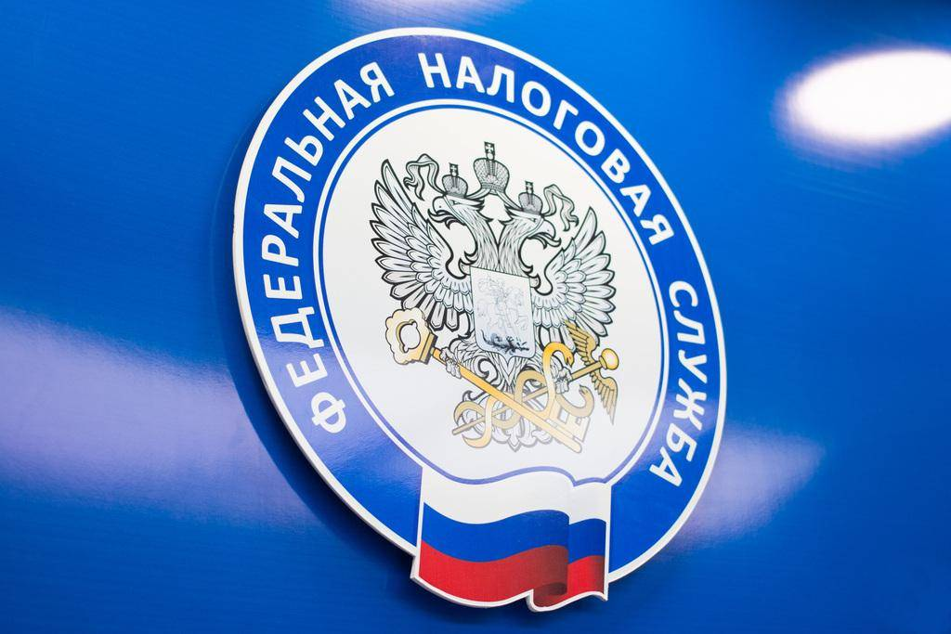
Декларационная кампания
2022 года

До 4 мая граждане должны отчитаться о полученных в 2021 году доходах, с которых не удержан налог. Оплатить налог, исчисленный в декларации, необходимо не позднее 15 июля 2022 года.
Задекларировать полученные в 2021 году доходы должны индивидуальные предприниматели (на общей системе налогообложения), нотариусы и адвокаты, занимающиеся частной практикой.
Также должны представить декларацию 3-НДФЛ физические лица
при получении дохода от продажи недвижимости, которая была в собственности менее минимального срока владения (5 лет), при получении в дар имущества не от близких родственников, при получении выигрыша от операторов лотерей, азартных игр, от сдачи в аренду имущества, при получении дохода от источников, находящихся за пределами Российской Федерации.
Предельный срок подачи декларации 3-НДФЛ за 2021 год 4 мая 2022 года не распространяется на получение налоговых вычетов. Для их получения направить декларацию можно в любое время в течение года.
Удобнее заполнить декларацию 3-НДФЛ с помощью сервиса ФНС России «Личный кабинет налогоплательщика для физических лиц».

Межрайонная ИФНС России № 1 по Мурманской области

Телефон для справок в г. Кандалакше: 81533-97521, 97511

